Отчет веб. Разработка
Выполнили: Брагин Артём и Кондратьев Артём
Вариант 2 Блог
1.Была сделана ER – Диаграмма базы данных в draw.io
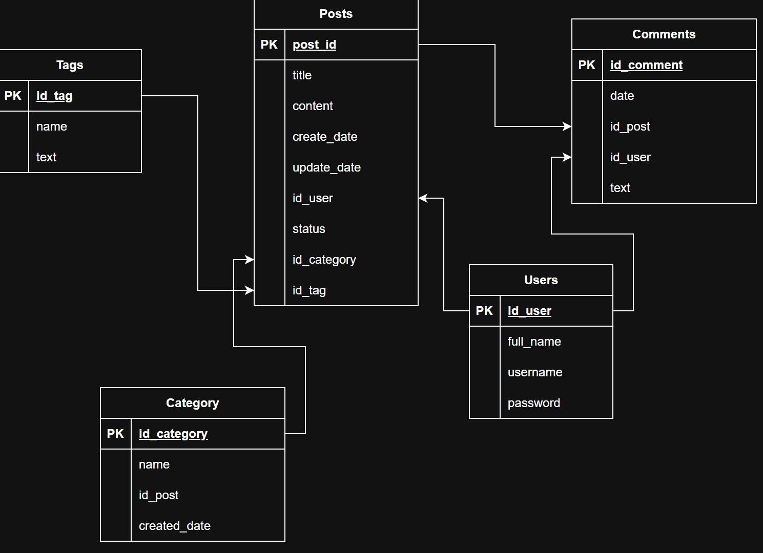
Рисунок 1 – ER – Диаграмма
2.ER – Диаграмма была перенесена в MySql.
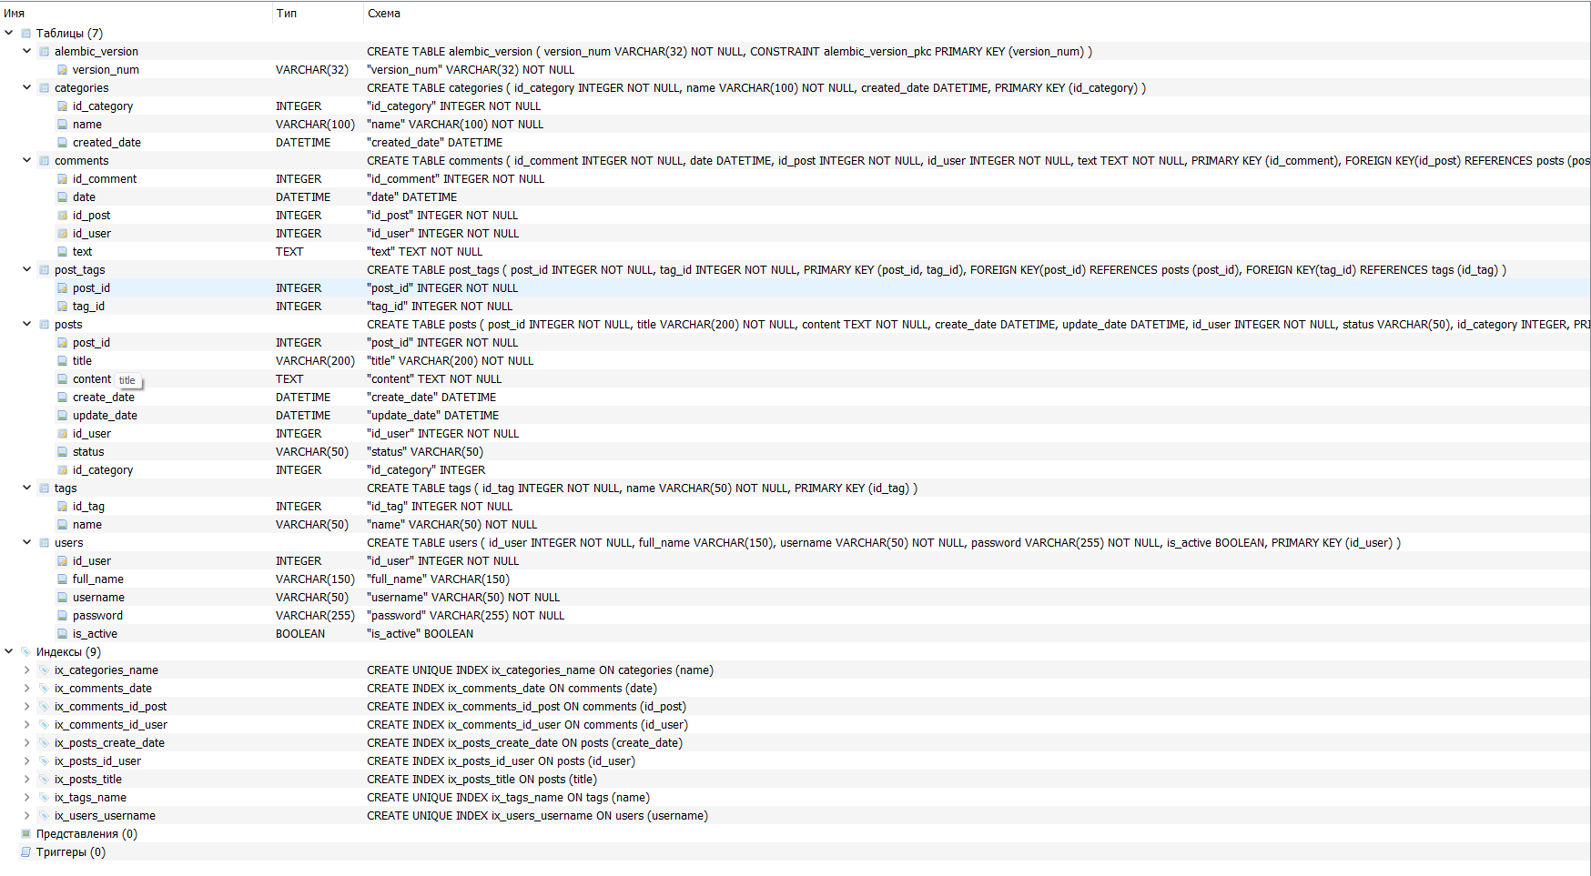
Рисунок 2 – Перенос ER – Диаграммы в MySql

3.Добавили аутентификацию и авторизацию пользователей
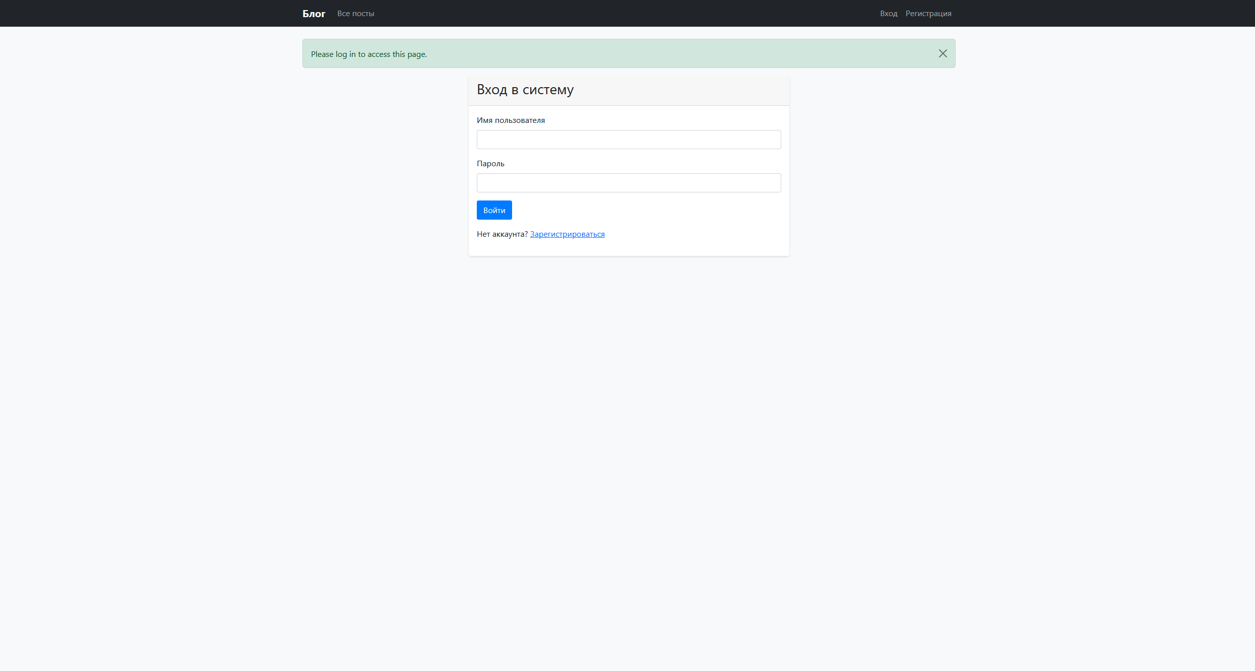
Рисунок 3 – Аутентификация и авторизация
4.Настроили проверку входящих JSON-данных чтобы приложение не «падало» при неверном вводе, а выдавало понятную ошибку (400 Bad Request).
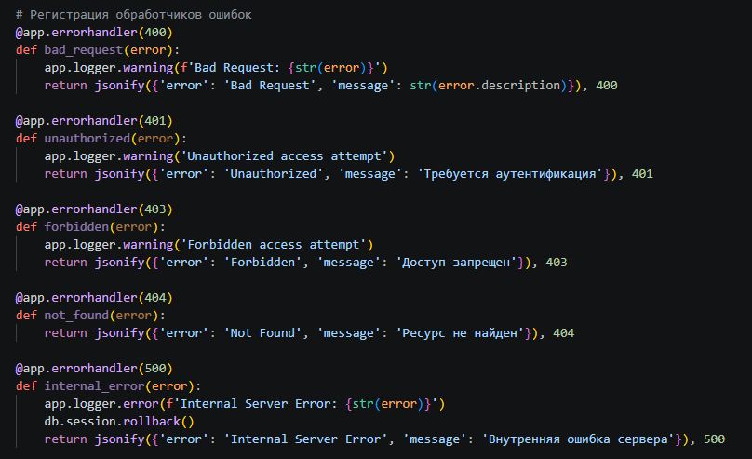
Рисунок 4 – 400 Bad Request
5.Написали набор тестов на pytest, которые автоматически проверяют: создается ли пользователь, работают ли CRUD-операции и выдается ли ошибка при доступе без токена.
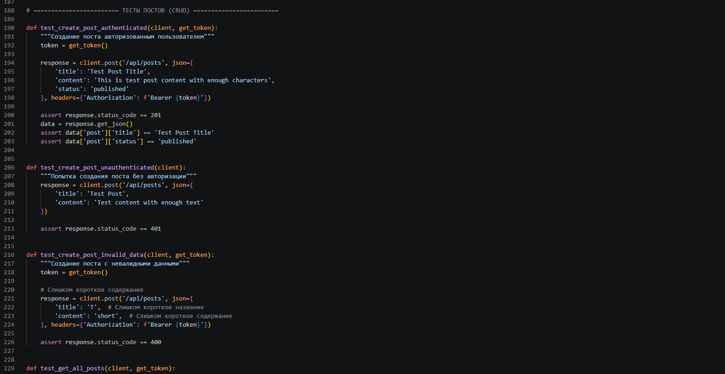
Рисунок 5 – Набор тестов (Посты)
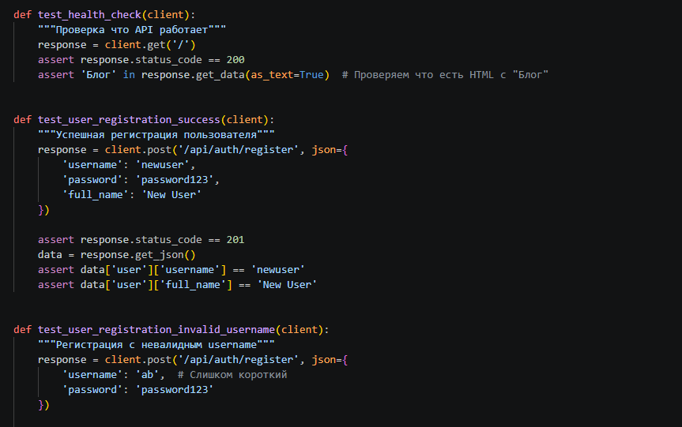
Рисунок 6 – Набор тестов (Аутентификация)
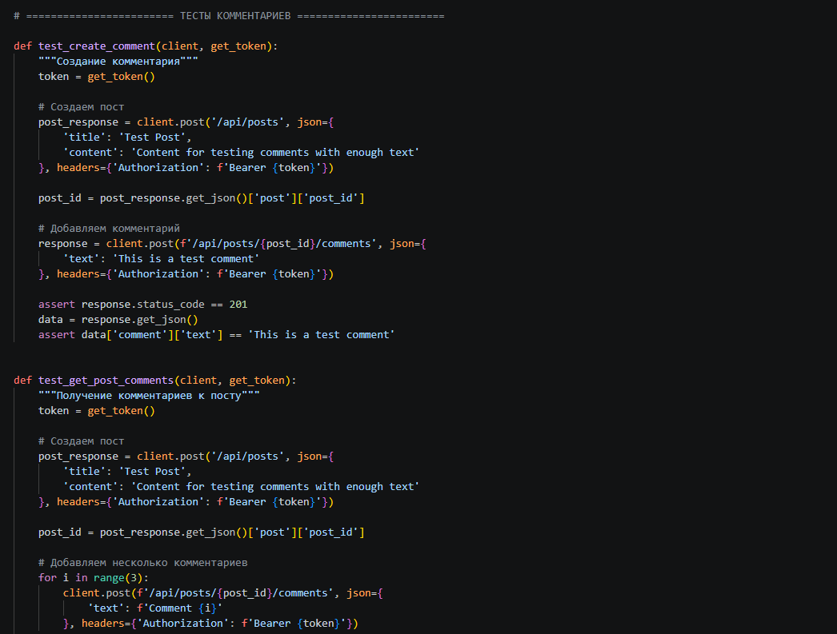
Рисунок 7 – Набор тестов (Комментарии)
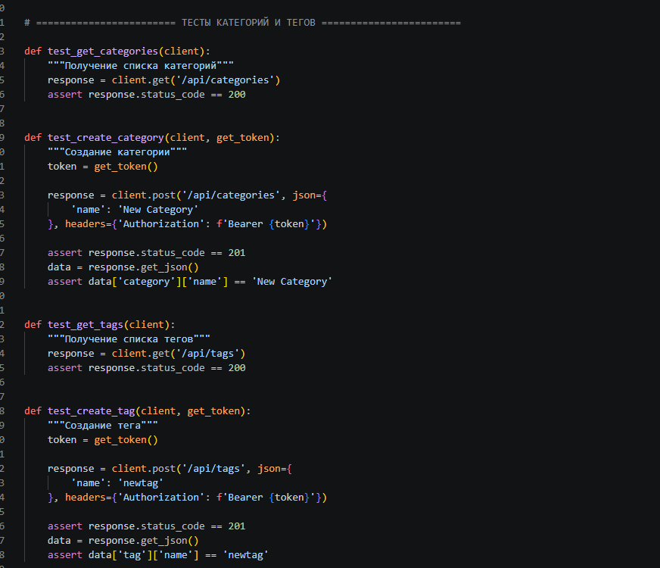
Рисунок 8 – Набор тестов (Категории и теги)
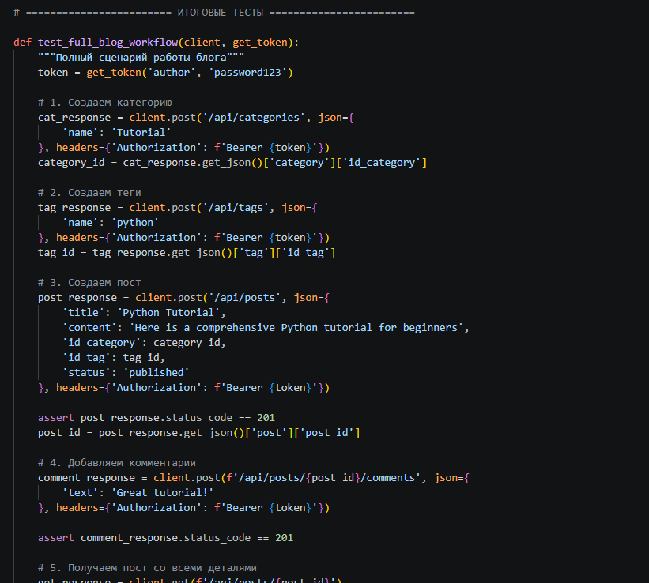
Рисунок 9 – Набор тестов (Итоговые)
6. Настроить запись действий приложения в файл (логи), чтобы видеть, кто заходил в систему и какие ошибки возникали в процессе работы
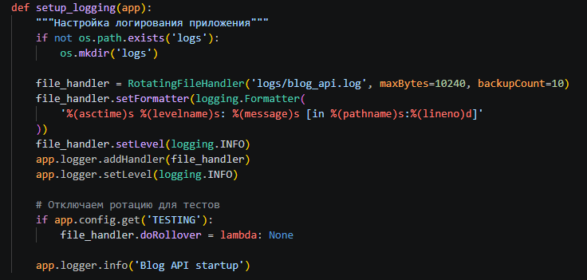
Рисунок 10 – Логи
7.Сделан хостинг на PythonAnywhere
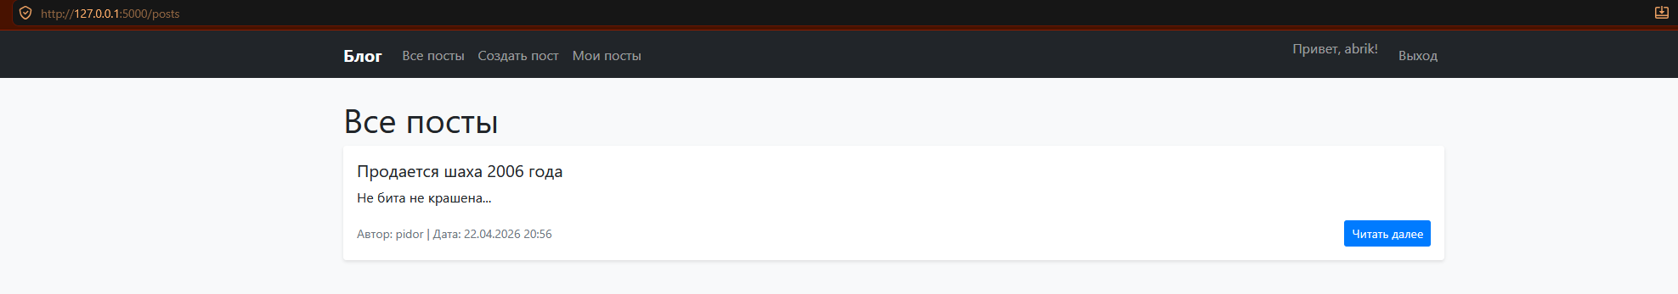
Рисунок 11 – Хостинг
8.Сделано несколько версий в GIT
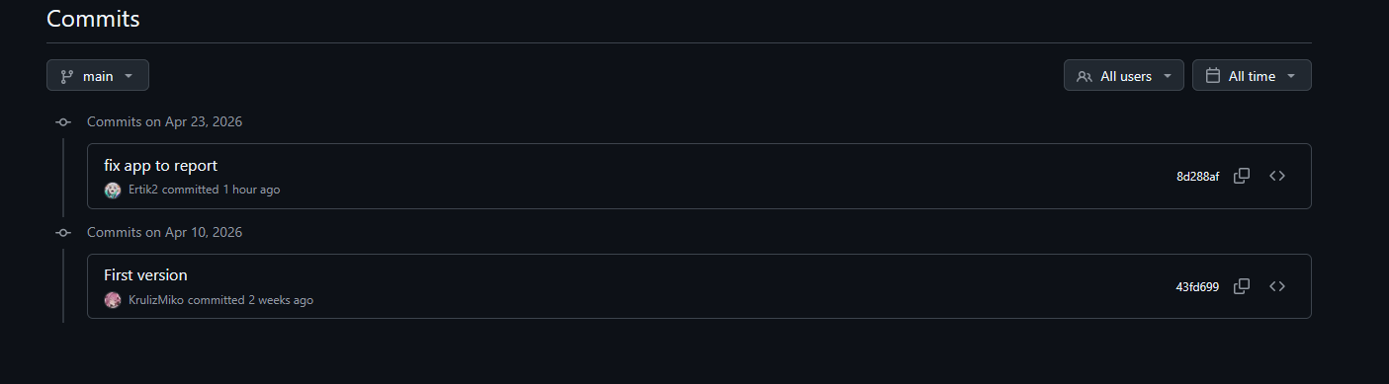
Рисунок 12 – версии в GIT.
9.Создан отчет с примерами и скриншотами

